2019-2020学年研究生优秀奖学金线上申请操作说明

1.各学院已获推荐学生请前往以下网址填写申请表：
- 硕士生：https://ssc.sjtu.edu.cn/f/0ea69091
- 博士生：https://ssc.sjtu.edu.cn/f/f3e201c9

2.请如实填写项目后点击“提交”按钮；
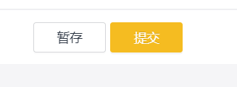

3.提交后可以点击“查看我的数据”按钮进入应用查看自己的申请，也可以通过以下两个链接进入应用查看申请：
- 硕士生：https://ssc.sjtu.edu.cn/arch/app/0ea69091
- 博士生：https://ssc.sjtu.edu.cn/arch/app/f3e201c9
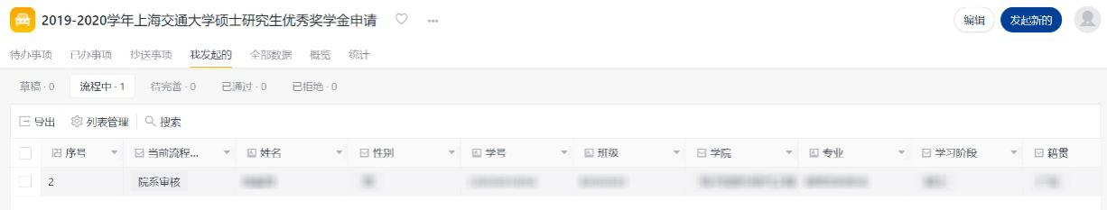

4.待流程状态变更为“已通过”（即院系老师审核通过）后，需要导出申请项的申请表，首先点击该条申请；
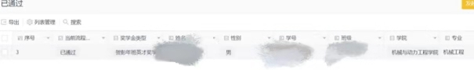

5.点击申请项后出现多个按钮，选择“…”（更多按钮）。
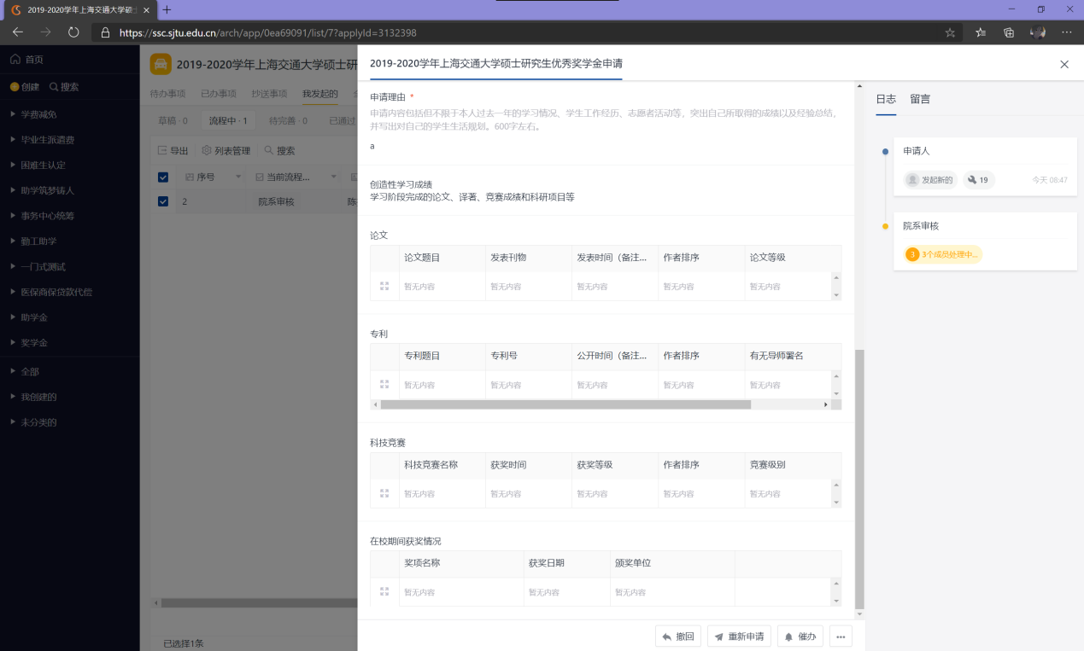

6.点击“打印”按钮，选择“研究生奖学金”打印模板即可打印申请表。
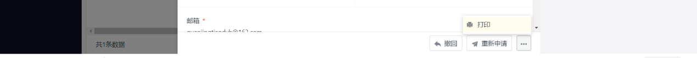
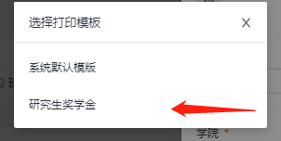

- 打印申请表并手写签名后，请交至机动学院A106办公室陈俞婕老师处。

